2009 год

14 января 2009 года подписано распоряжение Правительства РФ №30-р по организации работ создания космодрома Восточный Амурской области.
Распоряжением устанавливалось:
В 3 квартале 2009 года представить в Правительство РФ проект программы создания космодрома Восточный в рамках ФЦП «Развитие российских космодромов на 2006-2015 годы»
Роскосмосу в 1 квартале 2009 года согласованный с заинтересованными органами исполнительной власти проект решения Правительства РФ о формировании межведомственного органа, осуществляющего координацию работ по созданию космодрома Восточный.
Минобороны России и Роскосмосу представить во 2 квартале в Правительство РФ предложение о передаче ЗАТО – поселка Углегорск в ведение Роскосмоса в части, касающейся обеспечения особого режима безопасного функционирования космодрома Восточный.
Определить перечень объектов и земельных участков, ранее используемых для функционирования расформированного космодрома Свободный, необходимых для функционирования космодрома Восточный и ЗАТО подлежащих передаче в 2009 году в установленном порядке Роскосмосу и ЗАТО.

14 января 2009 года глава Шимановского района М.П.Кузменко направил (письмо №1.2-03/28) министру Амурской области по строительству космодрома «Восточный» К.В.Чмарову просьбу уточнить планы ФКА по размещению аэродромного комплекса космодрома «Восточный» в районе с. Малиновка Шимановского района для оказания содействия в выделении земельного участка.

22 января 2009 года составлен протокол технического совещания по разработке обоснования инвестиций для создания космодрома «Восточный» по объектам электроснабжения, утвержденный техническим директором ЗАО «Казанский Гипронииавиапром» С.Н.Лалетин и согласованный директором «ЭТС-Благовещенск» В.А.Постернак.

27 января 2009 года подписано распоряжение Правительства РФ №54-р, в соответствии с которым в целях реализации Указа Президента РФ от 16 декабря 2008 г. № 1784 определено реорганизовать федеральные государственные унитарные предприятия в форме присоединения к федеральному государственному унитарному предприятию «Центр эксплуатации объектов наземной космической инфраструктуры» (г. Москва) федеральных государственных унитарных предприятий «Конструкторское бюро «Мотор» (г. Москва), «Конструкторское бюро общего машиностроения имени В.П.Бармина» (г. Москва), «Конструкторское бюро транспортного машиностроения» (г. Москва), «Конструкторское бюро транспортно-химического машиностроения» (г. Москва), «Научно-производственная фирма «Космотранс» (г. Москва), «ОКБ «Вымпел» (г. Москва) и «Федеральный космический центр «Байконур» (г. Москва). Роскосмосу установлено представить предложения о внесении соответствующих изменений в акты Президента РФ и Правительства РФ.

январь 2009 года подготовлены предложения к стратегии развития области в подраздел «Космическая деятельность» раздела «Основные задачи в отраслях экономики области».(исп. С.А.С.)
Перспективы космической деятельности Российской Федерации реализуемой с территории Амурской области определены Указом Президента Российской Федерации «О космодроме «Восточный».
Космодром «Восточный» создается для обеспечения подготовки и запуска перспективных космических аппаратов, транспортных грузовых и пилотируемых кораблей нового поколения и модулей орбитальных станций (платформ), выполнения программ пилотируемых космических полётов и перспективных космических программ по изучению и освоению небесных тел, а также осуществления международного сотрудничества в данной сфере.
Основные этапы создания космодрома «Восточный» предусматривают:
проведение в 2008-2010 годах конструкторских и проектно-изыскательских работ;
строительство и ввод в эксплуатацию в 2015 году объектов первой очереди, обеспечивающих подготовку и запуск космических аппаратов научного, социально-экономического, двойного и коммерческого назначения, транспортных грузовых кораблей и модулей орбитальных станций (платформ);
строительство и ввод в эксплуатацию в 2018 году объектов второй очереди, обеспечивающих выполнение программ пилотируемых космических полётов.
Для обеспечения деятельности космодрома «Восточный» на территории Амурской области будет построен новый современный город.
В целях обеспечения выполнения решения по созданию космодрома «Восточный» органам государственной власти Амурской области в 2009-2011 годах необходимо решить следующие задачи:
1. Содействие Федеральному космическому агентству в проведении проектно-изыскательских работ по обоснованию инвестиций для создания космодрома «Восточный».
2. Оказании содействия Федеральному космическому агентству в части резервирования и выделения земельных участков для космодрома «Восточный».
3. Включение космодрома в схему территориального планирования области.
4. Максимальное привлечение природных, материальных и человеческих ресурсов области для создания и эксплуатации космодрома «Восточный».
5. Формировании интеллектуального потенциала для создания и эксплуатации космодрома «Восточный» адаптированного к условиям работы в Амурской области посредством обучения молодежи проживающей в области на базе специализированных ВУЗов России.
6. Подготовка предложений и отстаивание позиций региона при формировании и реализации федеральной целевой программы по созданию космодрома «Восточный» в части отношений, по которым исполнительные органы государственной власти Амурской области осуществляют собственную компетенцию.
7. Участие в организации строительства социальной и экономической инфраструктуры обеспечивающей создание и эксплуатацию космодрома «Восточный».
8. Участие в обеспечении экологической безопасности включая безопасность населения при создании и эксплуатации наземной космической инфраструктуры расположенной и создаваемой на территории области.
P.S.
В количественном значении эффективность космодрома для области определяется следующими цифрами:
на период строительства ожидается создание до 30 тысяч рабочих мест, вклад в бюджетную систему составит более 11 млрд. рублей;
эксплуатация космодрома потребует создание более 10 тысяч новых рабочих мест при ежегодном отчислении в бюджеты всех уровней до 21 млрд. рублей.
Среднегодовой вклад в валовом региональном продукте области за период с 2015 (с начала эксплуатации космодрома) по 2040 год может составить 66,7 млрд. рублей.
Чистая прибыль за период с 2015 по 2040 годы при максимальной реализации коммерческой составляющей проекта может достигнуть одного триллиона 669 миллиардов рублей.
26 января 2009 года Роскосмос определил четыре приоритетных направления развития отечественной космонавтики до 2020 г. Одно из направлений заключалось в обеспечении гарантированного доступа России в космос и независимой космической деятельности РФ по всему спектру решаемых задач. «Для его практической реализации планируется развитие национальной системы космодромов, включая новый космодром научного и социально-экономического назначения» космодром «Восточный».

05 февраля 2009 года губернатор Амурской области О.Н.Кожемяко встретился с министром образования РФ А.Фурсенко. обсуждался вопросы как выполняется в области комплексная программа модернизации образования, применяется такаяй меры социальной защиты населения, как профессиональная переподготовка уволенных сотрудников. Обсуждалась подготовка специалистов для последующей работы на космодроме «Восточный». Как вариант рассматривалось предложение открыть в городе филиал Московского авиационного института. Другой обсуждаемый вариант – создание специальных факультетов на базе высших учебных заведений Благовещенска. Министр предложил составить подробный перечень необходимых для работы на космодроме специальностей, чтобы приступить к практической реализации одного из вариантов. Планируется, что обучение специалистов для космодрома начнется в Благовещенске уже в следующем учебном году.

05 февраля 2009 года подготовлены и направлены К.В.Чмарову для встречи губернатора области с проектировщиками (ОАО Ипромашпром) в г.Москва (представительство правительство области) материалы по наличию в области сырьевых ресурсов, о возможностях предприятий стройиндустрии и машиностроения области, которые могут принять участие в реализации проекта по строительству космодрома «Восточный». (исп. С.А.С.)

05 февраля 2009 года прошло совещание руководителей Амурской области, Спецстроя России, Роскосмоса и Космических войск на котором было принято решение:
1. Роскосмосу по согласованию со Спецстроем России подготовить обращение в Правительство Российской Федерации об определении Спецстроя России единственным исполнителем по строительству объектов космодрома «Восточный» в соответствии подпункта 7 статьи 55 Федерального закона № 94 с возможностью приступить к работам по подготовке производственной базы и площадок строительства по рабочей документации в срок до 9.02.2009г.
2. Обеспечить принятие соответствующего решения по данному вопросу в срок до 27.02.2009г. отв. Роскосмос.
3. В целях своевременной подготовки строительных подразделений Спецстроя России при условии привлечения их как единого исполнителя для выполнения задач по строительству объектов космодрома «Восточный», считать целесообразным начало выполнения строительно-монтажных работ в данном районе с 2009г., для чего Администрации Амурской обл. рассмотреть возможность передачи объектов, строительство которых ведется в рамках региональных и федеральных программ.
4. Просить Администрацию Амурской области подготовить и направить в Спецстрой России информацию:
наличие свободных трудовых ресурсов, возможность привлечения их к строительству;
перечень предприятий стройкомплекса района строительства с указанием мощностей, вида выпускаемой продукции, удаленности от ЗАТО Углегорск;
перечень существующих и перспективных карьеров (с мощностями) нерудных материалов.
5. Во исполнении п.5 распоряжения Правительства РФ № 30-р от 14.01.2009г.
специалистам Роскосмоса, Спецстроя России, Космических войск с выездом на место, с участием администрации Амурской обл. и ЗАТО ПГТ «Углегорск», определить перечень необходимых зданий и сооружений которые могут- быть использованы генподрядчиком при строительстве объекта космодром «Восточный» и представить согласованный перечень в срок до 27.02.2009г.
6. На основании согласованного перечня Администрации Амурской обл, Роскосмосу и Спецстрою России выработать предложения по содержанию указанных объектов и порядку возмещения затрат по их содержанию.
7. Роскосмосу рассмотреть вопрос о включении специалистов Спецстроя-России в координирующие органы по подготовке к строительству космодрома «Восточный».
ФКА и федеральным агентством специального строительства подготовлено обращение Председателю Правительства РФ В.В.Путину о поручении Спецстрою России работ по строительству комплекса объектов космодрома «Восточный».

06 февраля 2009 года подготовлена Справка о ходе работ и предложение по созданию космодрома «Восточный».
Проведен комплекс мероприятий по определению перечней объектов, зданий и сооружений расформированного космодрома «Свободный», а так же об освобождаемых фондах, использование которых возможно в интересах строительства дальнейшей эксплуатации космодрома «Восточный».
Совместно с ФКА согласован план по выполнению Распоряжения Правительства РФ от 14.01.09 г.
Определен порядок выполнения п.2 данного распоряжения (готовится распоряжение губернатора).
Готовится выездное заседание Академии Космонавтики в период с 15 по 30 апреля с целью обсуждения вопросов строительства космодрома «Восточный».
Предложение: для выполнения п.5 Распоряжения Правительства РФ необходимо отработать вневедомственной комиссии с выездом в ЗАТО Углегорск в период с 16 по 21 февраля с целью определения порядка и сроков передачи объектов и земельных участков.
Справочно
В 2004 г. население в ЗАТО Углегорск составило около 7000 человек.
На 1 февраля 2009 г. 3500 жителей,
Из них трудоспособных- 2000 человек,
Из них с высшим образованием 1200 человек. (координация С.А.С.)

07 февраля 2009 года начальник управления стратегического планирования и прогнозирования министерства экономического развития, промышленности и транспорта области А.С.Суслов подготовил и направил К.В.Чмарову для встречи губернатора области с проектировщиками (ОАО Ипромашпром) в г.Москва (представительство правительство области) материалы по резервированию земель для создания космодрома «Восточный» на территории Амурской области.
Возможное участие Правительства области в процессе резервирования земель для космодрома может заключаться в содействии определения категорий земельных участков и последующей постановки их на кадастровый учет в зоне планируемого размещения космодрома и решения других аналогичных задач не выходящих за пределы полномочий субъекта РФ. В качестве координатора работ в пределах компетенции органов государственной власти области может выступить министерство имущественных отношений Амурской области как орган, уполномоченный для взаимодействия с Федеральным агентством по управлению государственным имуществом. (С.А.С.)

07 февраля 2009 года состоялась командировка в ЗАТО Углегорск А.С.Суслова и В.А.Постернака.  На дорожном указателе нанесена надпись: «КОСМОДРОМ СВОБОДНЫЙ» | 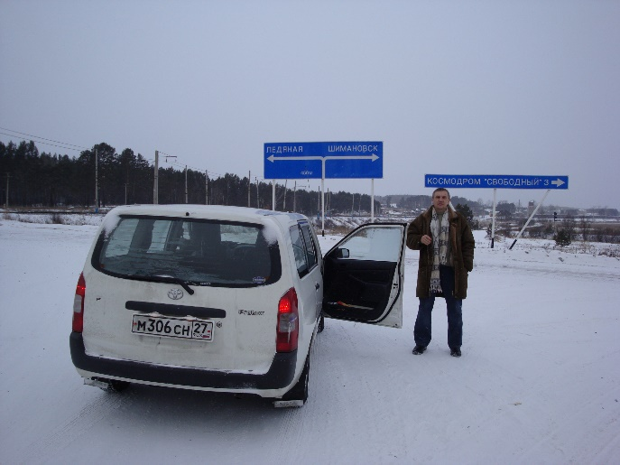

11 февраля 2009 года С.А.С. ознакомился с пояснительной запиской проекта «Энергоснабжение космодрома «Восточный» предложенной директором «ЭТС-Благовещенск» В.А.Постернаком.

12 февраля 2009 года начальник управления стратегического планирования и прогнозирования министерства экономического развития, промышленности и транспорта области А.С.Суслов подготовил К.В.Чмарову информацию об организациях зарегистрированных на территории Амурской области и выполняющие работы по строительству космодрома в качестве субподрядчика.

17 февраля 2009 года и.о. начальника УВД по Амурской области Н.Н.Афансьев направил (письмо №8/671) заместителю председателя Правительства Амурской области Т.А.Чусовой запрос о возможности трудоустройства высвобождающейся рабочей силы из поселка Талакан на строительстве инфраструктуры космодрома «Восточный» и др. объектов. Данный запрос направил и.о. министра ЭРПТ АО В.Е.Песков министру по строительству космодрома «Восточный» К.В.Чмарову для подготовки информации. 18 марта и.о. министра ЭРПТ АО В.Е.Песков направил ответ по возможности трудоустройства и.о. начальнику УВД по Амурской области Н.Н.Афансьеву.

19 февраля 2009 года для К.В.Чмарова подготовлен предварительный расчет площади космодрома «Восточный» по категориям:
- Граница предлагаемая по результатам рекогносцировки в феврале 2008 года с учетом предложений Правительства области (северная граница перенесена до проектируемой железной дороги от Чагояна на Шимановск, А-Б)
Общая площадь 1500 кв км из них 250 кв км земли сельскохозяйственного назначения, 6 кв км земли населенного пункта и 1244 кв км земли лесного фонда.
- Граница предлагаемая по результатам подготовки системного проекта (предоставлялась для проведения проектно изыскательских работ в ноябре 2008г)
Общая площадь 720 кв км из них 48 кв км земли сельскохозяйственного назначения и 672 кв км земли лесного фонда.
- Граница альтернативная (перевод земель сельскохозяйственного назначения с учетом границ и с учетом обеспечения безопасности).
Общая площадь 1300 кв км из них 48 кв км земли сельскохозяйственного назначения и 1246 кв км земли лесного фонда, 6 кв км земли населенного пункта. Из земель лесного фонда может быть исключены земли ранее принадлежащие МО РФ («вертолетная площадка» площадки 72,75, 32 и др., если они не включены в земли лесного фонда).
Площадь дана ориентировочно (расчет по квадратам). Расчет подготовлен совместно с Минимуществом области.

01 марта 2009 года состоялись выборы главы ЗАТО Углегорск. Выбран В.И.Токарев.

В марте 2009 года ФГУП «Спецстройсвязь при Спецстрое России» (г.Москва) приступило к оформлению карьеров и организации плацдарма для развертывания Управления Спецстроя на территории ЗАТО.
Намечалось промзону №1 расположить на территории площадки №6, промзону №2 на площадке №8 и на вновь осваиваемых территориях.
Для выпуска продукции, строительства объектов космодрома и жилой зоны необходимы карьеры: камень строительный, песок строительный, глина, известняк, уголь.

14 марта 2009 года заместитель руководителя Федерального космического агентства направил (письмо №ВР-26-1627) губернатору Амурской области О.Н.Кожемяко с предложением рассмотреть проект Положения о Межведомственном координационном органе по созданию космодрома Восточный и проект Распоряжения Правительства РФ об утверждении указанного Положения.
Проектом Положения к основным направлениям Правительства Амурской области отнесено – привлечение сил и средств Амурской области для осуществления подготовки к строительству и при создании космодрома Восточный, организация резервирования земельных участков для объектов и коммуникаций космодрома, подготовка схем территориального планирования и участие в правовом закреплении соответствующих земельных участков.
25 марта 2009 года министр экономического развития, промышленности и транспорта Амурской области М.В.Дедюшко направила (письмо №1304-06/340) и.о. руководителя аппарата губернатора области и Правительства области Н.А.Неведомскому результаты рассмотрения проекта Положения о Межведомственном координационном органе по созданию космодрома Восточный. Предложений и замечаний нет. (исп. О.Н.Гупалова)

В марте 2009 года были подведены итоги конкурса Роскосмоса на разработку эскизного проекта космического ракетного комплекса среднего класса повышенной грузоподъемности нового поколения для запусков с космодрома «Восточный» в Амурской области. Согласно решению конкурсной комиссии, разработка проекта поручена центру «ЦСКБ-Прогресс» в кооперации с РКК «Энергия» и Государственным ракетным центром имени Макеева.

03 апреля 2009 года первым заместитель директора Спецстроя России В.С.Якимкин утвержден план первоочередных мероприятий по развороту строительно-монтажных работ на космодроме Восточный.
Планом целевыми задачами на 2009 год определены:
разработка и утверждение обоснования инвестиций в строительство космодрома с разделом «Организация промышленной базы строительства», рабочей документации на строительство промышленной и жилой баз строительства;
определение статуса Спецстроя как единственного исполнителя СМР на объектах космодрома;
формирование органа управления строительством
проведение инженерной подготовки строительства промышленной и жилой баз подрядных организаций.
На 2010 год целевыми задачами определено:
разработка и утверждение ПСД на объекты строительства космодрома;
разворот СМР и создание первоочередных объектов промышленной и жилой баз строительства;
проведение мероприятий по инженерной подготовке строительства объектов космодрома.

09 апреля 2009 года заключены договора о сотрудничестве между
государственным образовательным учреждением высшего профессионального образования «Южно-Уральский государственный университет» и государственным образовательным учреждением высшего профессионального образования «Амурский государственный университет» и Правительством Амурской области;
государственным образовательным учреждением высшего профессионального образования «Московский авиационный институт» и государственным образовательным учреждением высшего профессионального образования «Амурский государственный университет» и Правительством Амурской области.
Предметом Договора установлено взаимодействие сторон направленной на решение задачи подготовки специалистов в соответствии с программой создания нового Российского космодрома Восточный
Договора согласованы заместителем руководителя федерального агентства по образованию Е.Я.Бутко.

11 апреля 2009 года в Амурском областном краеведческом музее им. Г.Е.Новикова-Даурского состоялось открытие выставки «Россия космическая» посвящённой дню космонавтики.
Официально подписаны договора о сотрудничестве между государственными образовательными учреждениями высшего профессионального образования «Южно-Уральский государственный университет» и «Московский авиационный институт» с государственным образовательным учреждением высшего профессионального образования «Амурский государственный университет» и Правительством Амурской области.
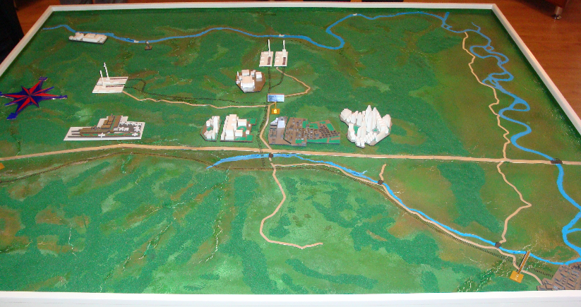 | 11 апреля 2009 года  Амурский областной краеведческий музей  Первый макет космодрома «Восточный»
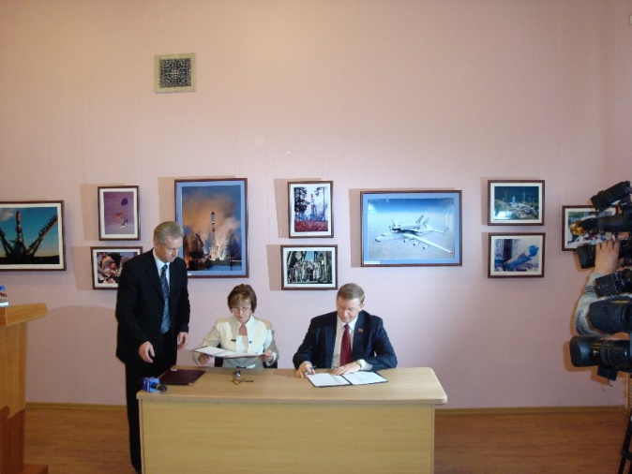 | Амурский областной краеведческий музей  Официальное подписание договоров по подготовке специалистов для космодрома Восточный.
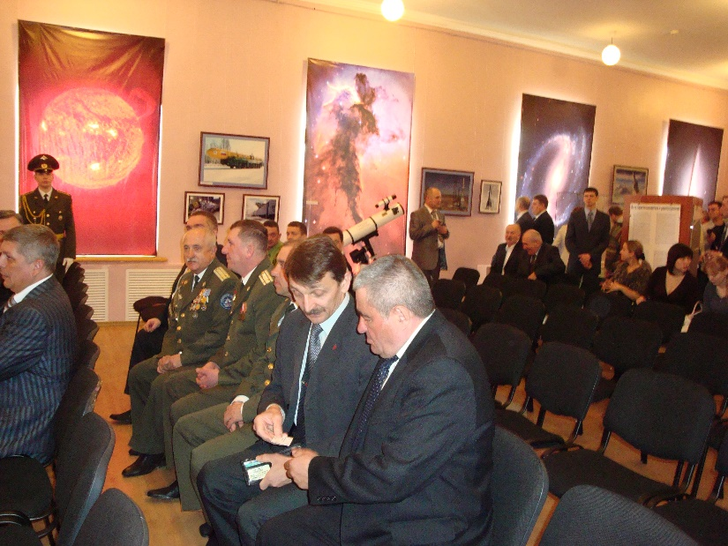

14 апреля 2009 года Правительство Амурской области подготовило План мероприятий Правительства Амурской области по реализации Указа Президента Российской Федерации «О космодроме «Восточный» в 2009 году.
№п/п | Мероприятие | Дата | Ответственный исполнитель
1. | Организация и проведение выставки «Россия космическая» посвященная дню космонавтики (г.Благовещенск) | 11-13 апреля | Министр по строительству космодрома «Восточный» Амурской области  (Чмаров К.В.),  Федеральное космическое агентство
2. | Работа по развертыванию в Углегорске промышленных зон для строительства объектов космодрома «Восточный»  (г.Благовещенск, ЗАТО «Углегорск») | 16-18 апреля | Спецстрой России,  Министр по строительству космодрома «Восточный» Амурской области  (Чмаров К.В.)
3. | Подготовка распоряжения Губернатора Амурской области об образовании рабочей группы для решения входящих в компетенцию Правительства области задач по созданию и эксплуатации космодрома «Восточный». | Апрель | Министр по строительству космодрома «Восточный» Амурской области  (Чмаров К.В.),  Министерство экономического развития, промышленности и транспорта области  (М.В.Дедюшко)
4 | Заседание рабочей группы по решению задач создания и эксплуатации космодрома «Восточный» | Май | Министр по строительству космодрома «Восточный» Амурской области  (Чмаров К.В.)
5. | Заключительная рекогносцировочная комиссия по развертыванию в Углегорске промышленных зон для строительства объектов космодрома «Восточный» | 10-20 мая | ОАО ИПРОМАШПРОМ,  Министр по строительству космодрома «Восточный» Амурской области  (Чмаров К.В.)
 | Совместное совещание представителей ОАО ИПРОМАШПРОМ, ФГУП «Спецстройсвязь при Спецстрое России», Правительства Амурской области и представителей строительного комплекса области
6. | Участие Губернатора Амурской области в пилотируемом пуске с космодрома «Байконур» | 27 мая | Федеральное космическое агентство,  Министр по строительству космодрома «Восточный» Амурской области  (Чмаров К.В.)
7. | Участие в госкомиссии по защите дипломных проектов по космодрому «Восточный» студентов архитектурных и строительных специальностей Южно-Уральского университета | 15-20 июня | Южно-Уральский университет,  Министр по строительству космодрома «Восточный» Амурской области  (Чмаров К.В.)
8. | Заседание рабочей группы по решению задач создания и эксплуатации космодрома «Восточный» | Июнь | Министр по строительству космодрома «Восточный» Амурской области  (Чмаров К.В.)
9. | Подготовка и проведение выездного пленарного заседания Академии Космонавтики России с целью обсуждения вопросов строительства космодрома  «Восточный». | Август | Академия Космонавтики России,  Министр по строительству космодрома «Восточный» Амурской области  (Чмаров К.В.)
10. | Заседание рабочей группы по решению задач создания и эксплуатации космодрома «Восточный» | Август | Министр по строительству космодрома «Восточный» Амурской области  (Чмаров К.В.)
11. | Подготовка предложений в проект ФЦП создания космодрома «Восточный» формируемый в рамках ФЦП «Развитие Российских космодромов на 2006-2015 годы» | Август | Министр по строительству космодрома «Восточный» Амурской области  (Чмаров К.В.)
12. | Организация начала обучения студентов по аэрокосмическим специальностям в Амурской государственном университете | Сентябрь | АМГу,  Министр по строительству космодрома «Восточный» Амурской области  (Чмаров К.В.)
13. | Заседание рабочей группы по решению задач создания и эксплуатации космодрома «Восточный» | Сентябрь | Министр по строительству космодрома «Восточный» Амурской области  (Чмаров К.В.)
14. | Подготовка и проведение выездного пленарного заседания Академии Космонавтики России с целью обсуждения вопросов строительства космодрома  «Восточный». | Октябрь | Академия Космонавтики России,  Министр по строительству космодрома «Восточный» Амурской области  (Чмаров К.В.)
15. | Заседание рабочей группы по решению задач создания и эксплуатации космодрома «Восточный» | Октябрь | Министр по строительству космодрома «Восточный» Амурской области  (Чмаров К.В.)
16. | Участие в резервировании земельных участков в Амурской области для размещения объектов наземной космической инфраструктуры космодрома «Восточный» | В течение года | Министр по строительству космодрома «Восточный» Амурской области  (Чмаров К.В.)  Министерство

15-30 апреля 2009 года состоялась командировка в Амурскую область сотрудников ФГУП «Спецстройсвязь при Спецстрое России» руководителя проекта Владимира Владимировича Крупинина и главного инженера проекта Константина Владимировича Казанцева в целях обследования предприятий машиностроительного и строительного комплекса, месторождений нерудных ископаемых, а также транспортной инфраструктуры с целью определения возможностей привлечения предприятий Амурской области к работам по строительству космодрома «Восточный».
16 апреля 2009 года в 12 часов в кабинете К.В.Чмарова состоялось совещание рабочей группы по развертыванию в ЗАТО Углегорск промышленных зон по строительству объектов космодрома «Восточный» при министре Амурской области по строительству космодрома «Восточный» с участием главы ЗАТО Углегорск В.И.Токарева и сотрудников ФГУП «Спецстройсвязь при Спецстрое России» руководителя проекта В.В.Крупинина и главного инженера проекта К.В.Казанцева. Определен перечень предприятий для посещения сотрудников ФГУП «Спецстройсвязь при Спецстрое России» и сопровождающие от Правительства области.
С.А.Суслов и Владимир Антонович Овечкин (и.о. начальника управления организации строительства и строительной индустрии министерства строительства архитектуры и ЖКХ области) обеспечивали организацию обследования предприятий Амурской области сотрудниками ФГУП «Спецстройсвязь при Спецстрое России».
С 17 по 29 апреля состоялись посещение предприятий и ЗАТО Углегорск.
Отчет о командировке в Амурскую область сотрудников ФГУП «Спецстройсвязь при Спецстрое России» утвердил начальник ФГУП С.В.Латышев и согласовал министр Амурской области по строительству космодрома «Восточный» К.В.Чмаровым.

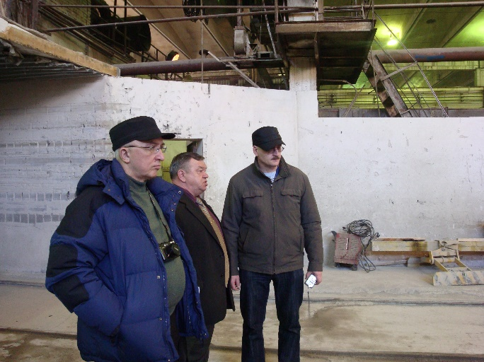 | 17 апреля 2009 года  Посещение В.В.Крупининым и К.В.Казанцевым компании «Блок»
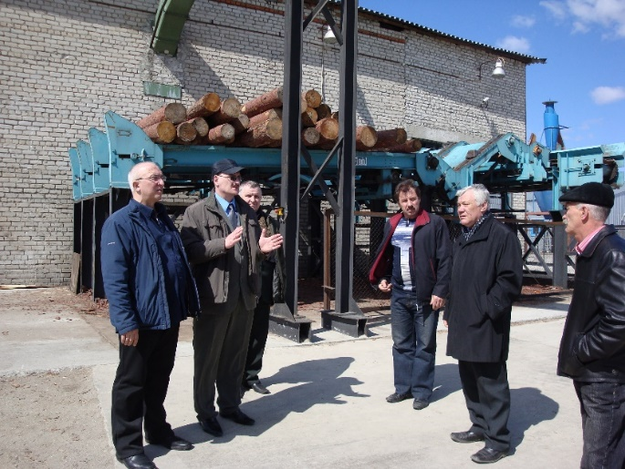 | 18 апреля 2009 года  Посещение В.В.Крупининым и К.В.Казанцевым ООО «СК Мост Восток»

21 апреля 2009 года губернатор Амурской области О.Н.Кожемяко направил (письмо №01-9-1539) полномочному представителю Президента РФ в ДФО О.А.Сафонову информацию о создании межведомственной рабочей группы и начале разработки программы создания космодрома, об основных проблемах ЗАТО Углегорск и предложении образовть межведомственный координационный орган под руководством заместителя Председателя Правительства РФ. (исп. С.А.С.)

30 апреля 2009 года заместитель руководителя Федерального космического агентства А.Е.Шилов направил (письмо №АШ-26-3093) губернатору Амурской области О.Н.Кожемяко для дополнительного согласования проекта Распоряжения Правительства РФ об утверждении Положения о Межведомственном координационном органе по созданию космодрома Восточный доработанный в соответствии с замечаниями и предложениями министерств и ведомств. В частности, аппарат Правительства РФ не поддержал позицию Роскосмоса и других органов исполнительной власти о возложении руководства межведомственным координационным органом на заместителя Председателя Правительства РФ.

14 мая 2009 года С.А.Суслов направил по электронной почте на представительство Амурской области К.В.Чмарову предложение о принятии решения по результатам рассмотрения проекта Распоряжения Правительства РФ об утверждении Положения о Межведомственном координационном органе по созданию космодрома «Восточный».
18 мая 2009 года подготовлен проект ответа и.о. губернатора области В.О.Капканщикова руководителю Федерального космического агентства А.Н.Перминову о положительном заключении рассмотрения проекта Распоряжения Правительства РФ об утверждении Положения о Межведомственном координационном органе по созданию космодрома Восточный. (исп. С.А.С.)

20 мая 2009 года подготовлена справка-доклад о состоянии дел по созданию космодрома «Восточный».

25-30 мая 2009 года первый заместитель директора по научной работе института водных и экологических проблем СО РАН, д.б.н. профессора А.В.Пузанова в рамках договора с ФГУП «ЦЭНКИ» «Разработка предложений по обоснованию инвестиций в инженерно-экологические изыскания и проведение работ по оценке воздействия на окружающую среду при строительстве и эксплуатации объектов космодрома «Восточный» и договора между ФГУП «ЦЭНКИ» и ОАО «Ипромашпром» в районе космодрома «Восточный» проводил соответствующую работу. 21 мая 2009 года К.В.Чмаров дал поручения А.С.Суслову оказать содействие А.В.Пузанову в реализации проекта программы работ ИВЭП СО РАН подготовленной 19 мая 2009 года. 22 мая 2009 года начальник управления министерства ЭРПТ области А.С.Суслов организовал встречу представителя Института в аэропорту, 26-27 мая командировку по маршруту Благовещенск – Углегорск – Благовещенск и с 28 по 30 мая для эпизодической работы в г.Благовещенске и выезда в аэропорт.
Основные результаты работы ИВЭП СО РАН в период 25 по 29 мая 2009 года из информационного отчета по теме: «Разработка предложений по обоснованию инвестиций в инженерно-экологические изыскания и в проведение работ по оценке воздействия на окружающую среду при строительстве и эксплуатации объектов космодрома «Восточный»»
Рекогносцировочные исследования на территории космодрома «Восточный» проведены при активном содействии главы муниципального образования ЗАТО Углегорск В.И.Токарева
В результате рекогносцировочных работ выявлено пространственное распределение, структура основных природных комплексов и современная антропогенная нагрузка. Проанализирована гидрография территории и отобраны пробы поверхностных вод из основных дренирующих территорию космодрома водотоков – р. Большая Пера и р. Ора, которые будут испытывать основную техногенную нагрузку при строительстве и эксплуатации космодрома.
Проведены консультации и намечен порядок взаимодействия с руководителями областных ведомств:
- Министерство природных ресурсов – министр Никандров Г.А., заместитель министра Попов А.Б., Офицеров В.Ю. – доступ и приобретение информации по основным природным ресурсам (подземные и поверхностные воды, недра, почвенные ресурсы), обсуждена ретроспективная экологическая оценка территории. Проанализировано наличие картографических материалов по всем видам природных ресурсов.
- Министерство сельского хозяйства – министр Вологдин Сергей Игоревич – проанализирована информация по ретроспективному и современному агрохимическому состоянию сельскохозяйственных угодий, оценена обеспеченность почв пахотных угодий сопредельных с космодромом территорий макро- и микроэлементами, тяжелыми металлами и радионуклидами. Предоставлены картографические материалы по оценке почвенных ресурсов и структуре сельхозугодий. Обозначены проблемы загрязнения ядохимикатами.
- Управление лесного хозяйства – начальник Венглинский Алексей Викторович – обсуждено и проанализировано состояние лесных ресурсов на территории космодрома и антропогенная нагрузка на лесные экосистемы. Предоставлена картографическая информация.
- Управление по охране, контролю и регулированию использования объектов животного мира и среды их обитания – заместитель начальника управления Болотский И.Л. – обсуждены актуальные экологические проблемы зооценозов на территории космодрома, степень возможного воздействия. Предоставлены картографические материалы по особо охраняемым природным территориям.
- Министерство экономического развития, промышленности и транспорта – министр Дедюшко М.В. - дан анализ экологических аспектов в Стратегии социально-экономического развития Амурской области и районных схемах территориального планирования территории космодрома и соседних административных районов.
Территориальные структуры федеральных ведомств
- Отдел водных ресурсов по Амурской области Амурского бассейнового водного управления – начальник отдела Лужнов В.Л. – дана оценка степени изученности поверхностных и подземных вод, особенности использования водных ресурсов, представлена информация по подземным водам, системе Г-ТП «Водхоз».
- Амурский ЦГМС – начальник Ситникова Г.В. – проанализирована степень гидрологической, гидрохимической и метеорологической изученности исследуемой территории, оценено пространственное распределение гидропостов и метеостанции. Достигнуты договоренности о получении гидрологической и метео- информации.
- Территориальный фонд информации по природным ресурсам и охране окружающей среды – руководитель Дудкин В.Ф. – обсужден порядок получения информации и предварительно проанализированы ее состав и полнота.
Высшие учебные заведения
- Амурский государственный университет – ректор Астапова Е.С., проректор Козлов А.В. – обсуждены вопросы подготовки экологических кадров, возможности химико-аналитического центра, участие в создании гиспроекта «ОВОС» космодрома «Восточный».
- Дальневосточный государственный аграрный университет – проректор по научной работе Тихончук П.В. – обсуждены вопросы агроэкологической оценки исследуемой территории.
Подразделения Дальневосточного отделения РАН
- Институт геологии и природопользования – директор Сорокин А.А. – проанализирована геоэкологическая обстановка на территории космодрома «Восточный», намечена программа гидрогеологических, гидрологических и геохимических исследований. Рассмотрены возможности химико-аналитического центра, обсуждена программа совместных экспедиционных исследований.
- Ботанический сад – директор Шилин О.В. – обсуждены вопросы экологической оценки растительного покрова территории космодрома, намечена программа совместных исследований.
Негосударственные экологические организации
1. ООО «Природоохранный центр» – директор Сидоров Ю.Ф. – проанализированы документы предыдущих экологических исследований на территории космодрома, намечена программа совместных исследований по экологии и геоэкологии рассматриваемого района.
Выводы:
- Выявлен существенный недостаток информации для современной оценки экологического состояния территории космодрома.
- ВУЗы и подразделения ДВО РАН обладают достаточно высоким научным потенциалом и материально-технической базой для их привлечения в качестве соисполнителей по отдельным разделам ОВОС.

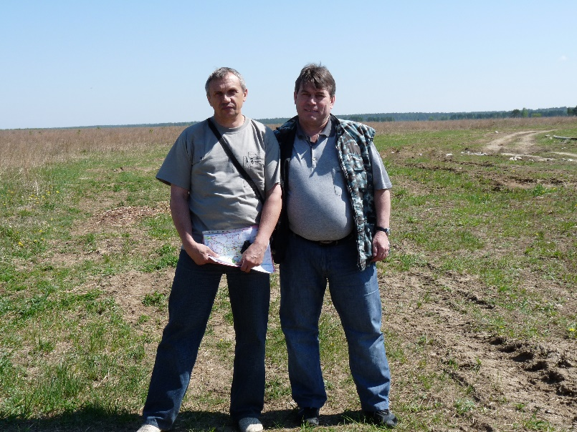 | район с. Малиновка Шимановского района  А.С.Суслов и А.В.Пузанов
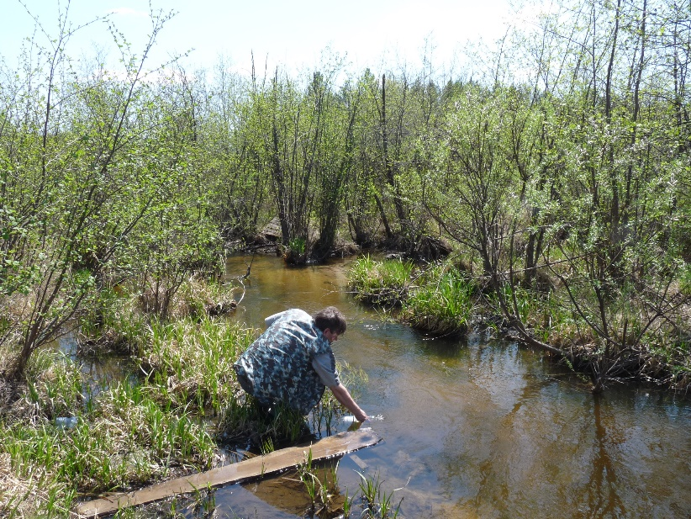 | Взятие пробы воды (река Ора)  А.В.Пузанов
Во время взаимодействия с высшими учебными заведениями состоялось знакомство А.В.Пузанова с ректором Благовещенского государственного педагогического университета Юрием Павловичем Сергиенко и начальником организационного отдела Управления научной деятельности БГПУ Игорем Александровичем Алексеевым

26 мая 2009 года первый заместитель генерального директора В.Б.Шмулевич направил (письмо №10/Р/1032) руководителям организаций и предприятий уведомление о планируемом ОАО «Ипромашпром» совместно с Роскосмосом с 1 по 8 июня 2009 года завершении работ по рекогносцировке и уточнению необходимых исходных данных для выполнения в 2009 году проектно-изыскательских работ по обоснованию инвестиций для создания космодрома «Восточный» в г.Углегорске. Прилагалась общая программа по командировке соответствующей группы специалистов.

29 мая 2009 года заместитель руководителя Федерального космического агентства направил (письмо №ВР-16-4037) губернатору Амурской области О.Н.Кожемяко предложение об указании профильных министерств области на представление в Роскосмос сведений для резервирования участков для создания космодрома «Восточный». (исп. Воронин)

02-08 июня 2009 года проведены завершающие работы по рекогносцировке и уточнению данных для выполнения в 2009 году проектно-изыскательских работ по обоснованию инвестиций для создания космодрома «Восточный» в ЗАТО Углегорске.
Для выполнения общей программы по командировке группы специалистов Роскосмоса, ЦЭНКИМ, Спецстроя России, проектных и конструкторских организаций в ЗАТО Углегорск Амурской области для окончательной рекогносцировки и завершения сбора исходных данных по выполнению проектно-изыскательских работ для обоснования инвестиций для создания космодрома «Восточный» (первая очередь) образованы рабочие группы:
1. Рабочая группа по площадке №1 – «Стартовый комплекс», по площадке №2 – «Технический комплекс», по площадке №3 – «Комплекс по производству и хранению КРТ», по специальным ж.д. путям, по объектам стройиндустрии площадок №№1, 2, 3.
2. Рабочая группа по площадке №4 – «Промзона космодрома», по площадке №5 – «Аэродромный комплекс», по площадке №8 – «Метеорологический комплекс на горе Гальчиха», по площадке №9 – «Измерительный комплекс», по 10 площадкам для размещения передвижных метеорологических, астронавигационных спец. машин и спец. машин связи, по ж.д. путям, ж.д. станциям и зданиям и сооружениям ж.д. транспорта в границах космодрома, по автомобильным автодорогам в границах космодрома, по комплексу инженерно-технических средств охраны, по объектам стройиндустрии (площадки №№ 4, 5).
3. Рабочая группа по площадке №6 – «Деловой центр космодрома в г. Углегорске», по площадке №7 – «Комплекс по сбору, сортировке, хранению, утилизации твердых, бытовых и промышленных отходов, ж.д. станции и здания и сооружения ж.д. транспорта вне границы космодрома, по автомобильным автодорогам вне границы космодрома, по комплексу инженерно-технических средств охраны по площадке №6, по системам связи космодрома, по объектам стройиндустрии, по электроснабжению космодрома, по общим вопросам.
03 июня 2009 года состоялось организационное совещание о проведении завершающих работ по рекогносцировке и уточнению данных для выполнения в 2009 году проектно-изыскательских работ по обоснованию инвестиций для создания космодрома «Восточный» в ЗАТО Углегорске. Протокол совещания под председательством губернатора Амурской области О.Н.Кожемяко прилагается.
На совещании заслушаны выступления представителей заинтересованных федеральных органов исполнительной власти, предприятий, проектных и конструкторских организаций по наиболее важным информационно-аналитическим, организационным и проблемным вопросам в части, касающейся направления деятельности комплексной группы. Обсуждены возникшие проблемы и конкретные вопросы.
На совещании отмечено, что для космодрома «Восточный» создается абсолютно новый тип ракетоносителя на экологически чистом безопасном топливе, производство глубоко автоматизировано. Намечается разработка нового пилотируемого 6-местного космического корабля для запуска с данного космодрома. Планируется проведение проектно-изыскательских работ по созданию космодрома с точки зрения формирования облика наземных структур, порядка их финансирования и увязки с существующими структурами.
Эта работа поручена участникам рекогносцировки (в ней участвуют 14 головных проектных организаций России).
Выполнена первая часть работы. Разработаны основные проекты по созданию объектов космодрома, разработан генеральный план и схема космодрома, произведена привязка этих объектов к реальным местным условиям. | 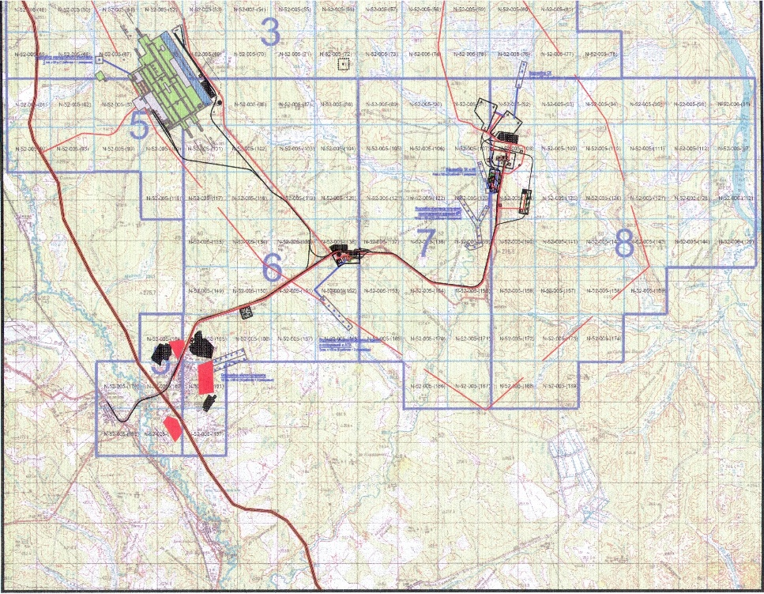
Планируется помимо строительства космодрома строительство в рамках существующего населенного пункта делового центра космодрома. Параллельно намечено рассмотреть вопросы расширения обеспечивающих объектов вне периметра космодрома. В первую очередь, развитие ЗАТО Углегорск.
Рабочая группа имеет целью окончательно определиться с уточнением пятен застройки под конкретные комплексы с привязкой к ним конкретных объектов. Второе, необходимо организовать четкую схему взаимодействия головных разработчиков каждой площадки с теми проектными институтами, которые ведут общие вопросы: авто-, железные дороги, связь, энергетика, водообеспечение и др.
Крайне важен сегодня вопрос, пока находящийся на начальной стадии проработки, - это реструктуризация земель, которые планируется вывести из полезного использования и оформить законодательно для решения целевых задач космодрома.  Вопрос резервирования земель для космодрома доложил заместитель начальника управления ФГУП «ЦЭНКИ» А.Б.Воронин. | 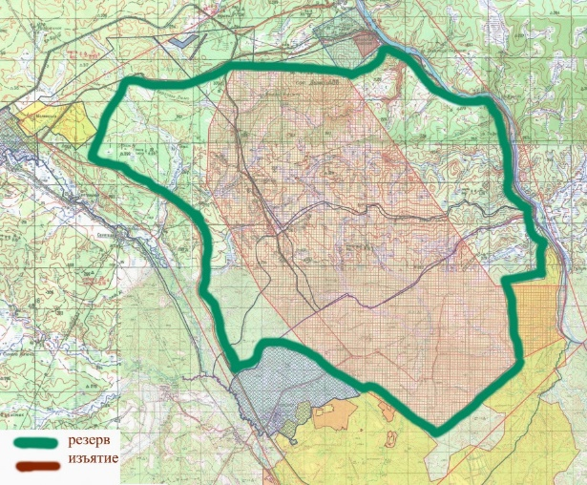
Второй вопрос, который находится на повестке дня, - это вопрос экологического обеспечения проекта. Совместно с Роскосмосом для решения этого вопроса нами определена Российская академия наук – институт водных проблем, которым уже проведена первая ознакомительная поездка в регион, определены организации, которые будут участвовать в этой работе.
Третье, это взаимодействие с МЧС России по их участию, контролю и координации работ, чтобы создаваемый объект соответствовал всем современным нормативным требованиям.
Планируется к 08 июня 2009 года оформить и подписать акты по выбору конкретных мест по каждому объекту, отработать четкую схему взаимодействия со всеми заинтересованными органами и организациями.

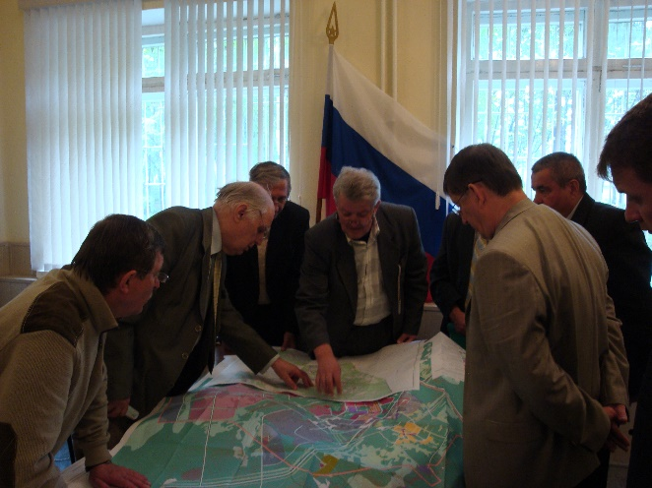 | 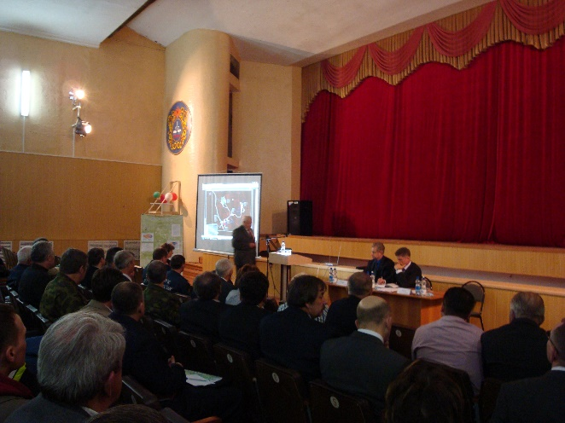
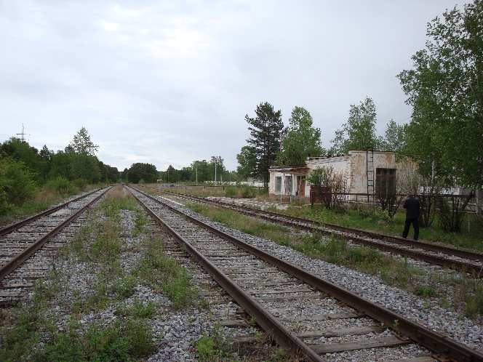 | 2009 год  Железнодорожная станция ЗАТО Углегорск «Родниковая»  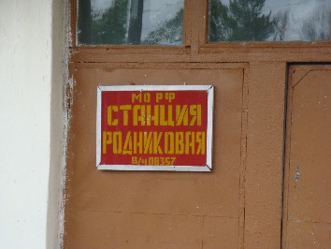
08 июня 2009 года по итогам планерного совещания губернатора с руководителем исполнительных органов государственной власти области в связи с решением задач по созданию космодрома «Восточный» губернатором области даны соответствующие поручения руководителям ИОГВО.

09 июня 2009 года министр экономического развития, промышленности и транспорта Амурской области М.В.Дедюшко направила (письмо №2903-С) генеральному директору ОАО «Газпром промгаз» А.М.Карасевичу предложение по размещении проектируемого магистрального газопровода на участке г.Шимановск и Нижние Бузули в соответствии с размещением космодрома «Восточный».

09 июня 2009 года губернатор Амурской области О.Н.Кожемяко направил (письмо №01-4-2257/4081) руководителю Федерального космического агентства А.Н.Перминову согласование проекта распоряжения Правительства РФ об организации межведомственной комиссии по координации работ по созданию космодрома «Восточный».

29 июня 2009 года первый заместитель начальника ФГУП «Спецстройсвязь при Спецстрое России» в.Г.Комогорцев направил министру экономического развития, промышленности и транспорта Амурской области М.В.Дедюшко информацию о разработанном варианте проекта обоснования инвестиций для создания космодрома «Восточный» в части строительства промзон. В целях уточнения возможных схем транспортировки грузов в Амурскую область будут откомандированы сотрудники ФГУП «Спецстройсвязь при Спецстрое России» К.В.Казанцев и В.В.Крупинин с 01 июля 2009 года. Высказана просьба оказать содействие. Прибытие 02 июля 2009 года.

13 июля 2009 года заместитель руководителя аппарата губернатора области и Правительства области – начальник ГПУ Е.В.Воробьева направила (письмо №01-4-2727/6159) министру экономического развития, промышленности и транспорта области М.В.Дедюшко проект федерального закона «О районах падения космических объектов и о внесении изменений в отдельные законодательные акты Российской Федерации» предоставленный руководителем Роскосмосом В.П.Ремишевским.

16 июля 2009 года министр экономического развития, промышленности и транспорта области М.В. Дедюшко направила (письмо №3539-С/1542) заместителю руководителя аппарата губернатора области и Правительства области – начальнику ГПУ Е.В.Воробьевой об отсутствии замечаний и предложений к проекту федерального закона «О районах падения космических объектов и о внесении изменений в отдельные законодательные акты Российской Федерации». (исп. С.А.С.)

23 июля 2009 года по итогам работы в Амурской области представителей ОАО «НПК «РЕКОД», полномочного представителя Федерального космического агентства, по вопросу: «О внесении и использовании результатов космической деятельности в интересах социально-экономического развития Амурской области подготовлено соответствующее решение включая подготовку проекта дополнительного соглашения между Правительством области и Роскосмосом.

12 августа 2009 года заместитель руководителя Федерального космического агентства В.П.Ремишевский направил (письмо №ВР-26-6360) министру имущественных отношений Амурской области Л.И.Беляевой с просьбой направить исходные данные, материалы, проект договора и технического задания для проведения землеустроительных и кадастровых работ по резервированию земельного участка, получения исходных материалов для последующего изъятия земель для строительства космодрома.

12 августа 2009 года распоряжением №61 полномочный представитель Президента РФ в ДФО установил проведение проверки хода исполнения поручений Президента РФ о сохранении и развитии объектов промышленной, транспортной, энергетической и социальной инфраструктуры, а также кадрового и научного потенциала космодрома «Свободный» и ЗАТО «Углегорск» с 20 по 22 сентября 2009 года.

12 августа 2009 года заместитель полномочного представителя Президента РФ в ДФО В.Сыркин направил (письмо №А56-5140) губернатору Амурской области О.Н.Кожемяко о переносе на 20-22 сентября 2009 года проведение проверки хода исполнения поручений Президента РФо сохранении и развитии объектов промышленной, транспортной, энергетической и социальной инфраструктуры, а также кадрового и научного потенциала космодрома «Свободный» и ЗАТО «Углегорск».

19 августа 2009 года заключено соглашение АП-11 между Федеральным космическим агентством и Правительством Амурской области о взаимодействии в области использования результатов космической деятельности. Подписание состоялось в ходе работы Международного авиакосмического салона МАКС-2009.

26 августа 2009 года глав администрации ЗАТО Углегорск направил (письмо №01-12/978) генеральному директору Управления торговли ДВО обращение по приостановлении ликвидации филиала Свободненского Военторга в ЗАТО до определения лица готового организовать дальнейшую работу предприятий общественного питания..

27 августа 2009 года начальник управления стратегического планирования и прогнозирования министерства экономического развития, промышленности и транспорта Амурской области А.С.Суслов командирован в ЗАТО Углегорск для подготовки проведения хода выполнения поручений Президента РФ о сохранении и развитии объектов промышленной, транспортной, энергетической и социальной инфраструктуры, а также кадрового и научного потенциала космодрома «Свободный» и ЗАТО «Углегорск».

08 сентября 2009 года на пленарном заседании Дальневосточного международного экономического форума в г.Хабаровск губернатор Амурской области О.Н.Кожемяко сделал доклад по теме «Перспективы развития Амурской области в рамках Стратегии сойиально-экономического развития Дальнего Востока, Республики Бурятия, Забайкальского края и Иркутской области на период до 2025 года». В докладе отмечены перспективы строительства космодрома «Восточный» и его влияние на экономику области.

08 сентября 2009 года и.о. руководителя Федерального космического агентства С.А.Пономарев направил (письмо №ПС-34-7194) губернатору Амурской области О.Н.Кожемяко просьбу рассмотреть и завизировать проекты документов об образовании межведомственной комиссии по координации работ по созданию космодрома «Восточный».

15 сентября 2009 года министр имущественных отношений Амурской области Л.И.Беляева направила (письмо №7707) заместителю руководителя Федерального космического агентства В.П.Ремишевскому о содействии в резервировании земельного участка для строительства космодрома «Восточный»

15 сентября 2009 года ректор Благовещенского государственного педагогического университета направил К.В.Чмарову список ученых-исследователей ГОУ ВПО БГПУ для допуска на территорию космодрома «Восточный» с целью изучения ландшафтов, фито- и зооценозов. Сделан резолюция К.В.Чмарова с просьбой к Степаненко допустить их на территорию ЗАТО.

15 сентября 2009 года подписано постановление Правительства РФ №747 «О распространении действия Положения об обеспечении особого режима в закрытом административно-территориальном образовании, на территории которого расположены объекты Министерства обороны Российской Федерации, на закрытое административно-территориальное образование – поселок Углегорск Амурской области».

16 сентября 2009 года и.о. губернатора Амурской области В.В.Марценко направил (письмо №01-4-3712/8097) и.о. руководителю Федерального космического агентства С.А.Пономареву согласование проектов документов об образовании межведомственной комиссии по координации работ по созданию космодрома «Восточный» (ответ на письмо Роскосмоса от 08 сентября 2009 года №ПС-34-7194).

16 сентября 2009 года министр Амурской области по строительству космодрома «Восточный» К.В.Чмаров направил (письмо №01-15-3718) руководителям исполнительных органов государственной власти области предложения о потенциальной потребности в конкретных результатах космической деятельности по интересующему направлению. Крайний срок 22 сентября, сдать С.А.Суслову.

21 сентября 2009 года начальник управления стратегического планирования и прогнозирования министерства экономического развития, промышленности и транспорта Амурской области А.С.Суслов командирован в ЗАТО Углегорск для участия в проведении хода выполнения поручений Президента РФ о сохранении и развитии объектов промышленной, транспортной, энергетической и социальной инфраструктуры, а также кадрового и научного потенциала космодрома «Свободный» и ЗАТО «Углегорск» в составе контрольной комиссии.
принял участие в проведении проверки на территории ЗАТО. Сделал доклад о выполнении поручения Президента Российской Федерации от 06 ноября2007 года № К 4950 органами исполнительной власти Амурской области, участвовал в осмотре объектов и обсуждении темы проверки во время заключительного заседания.
Заключительного акта не составлялось, руководитель группы Сыркин В.И. докладывал итоги работы полномочному представителю Президента РФ устно. Результаты проверки и доклад прилагаются.

28 сентября 2009 года и.о.министра ЭРПТ АО О.В.Кукшеневой направила (письмо №5243-С/2195) министру Амурской области по строительству космодрома «Восточный» К.В.Чмарову информацию о состоянии и мониторинге крупных гидротехнических сооружений, дорожного хозяйства и транспортного комплекса Амурской области.

13-14 октября 2009 года В Амурском государственном университете для студентов первого курса (ориентированных на получение космических специальностей) читали лекции А.Б. Воронин, выступил проректор по учебной работе Московского авиационного института, М.Ю. Куприков, проректор Южно-уральского государственного университета по научной работе С.Д. Ваулин.

13-16 октября 2009 года в Амурской области работали представители ФГУП «Центра эксплуатации объектов наземной космической инфраструктуры», ЦНИИМАШ.
14 октября 2009 года
г.Благовещенск, Правительство Амурской области
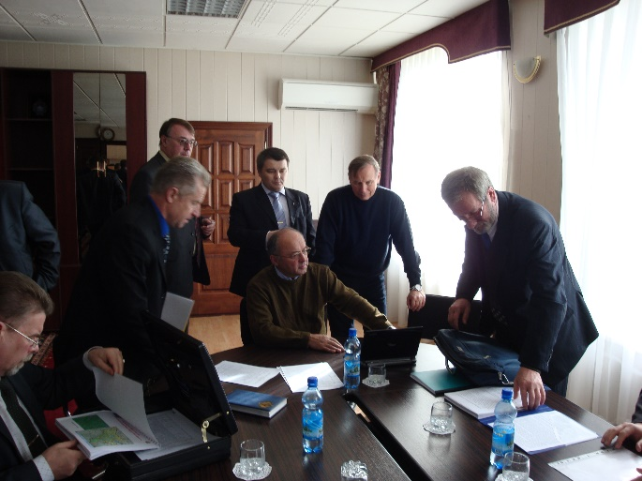 | 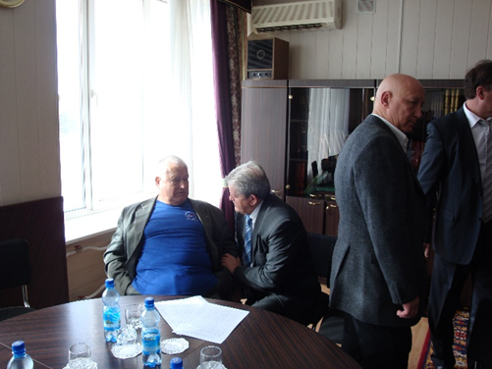
14 октября 2009 года
Посещение Бурейской ГЭС представителями космической отрасли (демонстрация потенциала Буреягэсстроя)
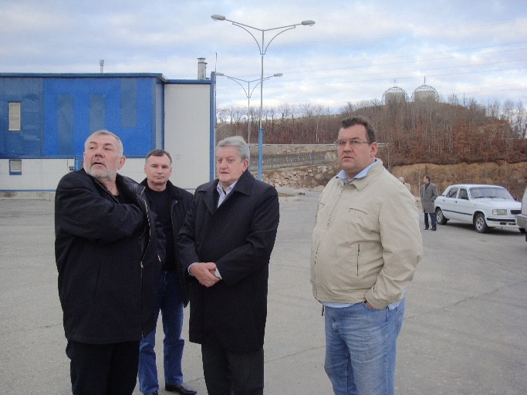 | 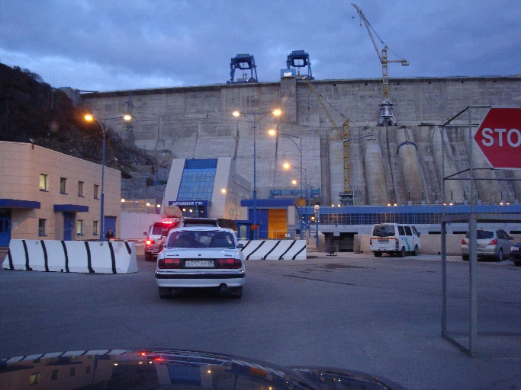
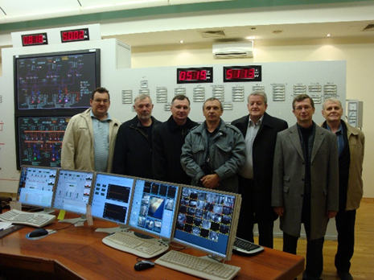 | 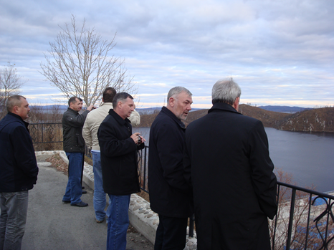

15 октября 2009 года в г.Благовещенске состоялся круглый стол на тему: «Космодром «Восточный» – новый этап развития российской космонавтики» с участием представителей руководства федеральных органов власти, Правительства Амурской области, проектных, конструкторских, научно-производственных, научных организаций, образовательных учреждений и ведущих специалистов космической отрасли России.
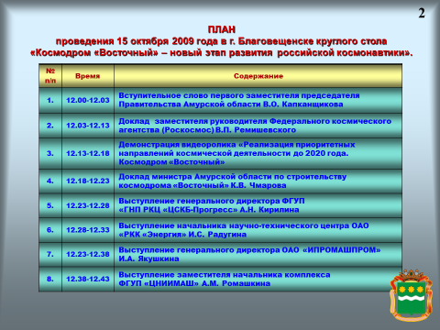
Заседание круглого стола
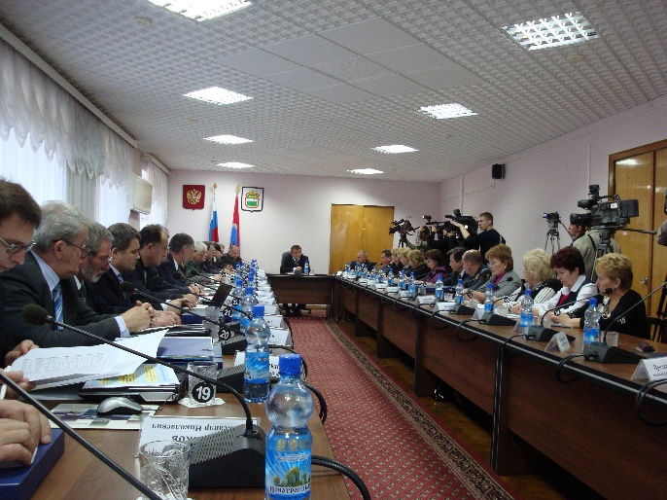 | 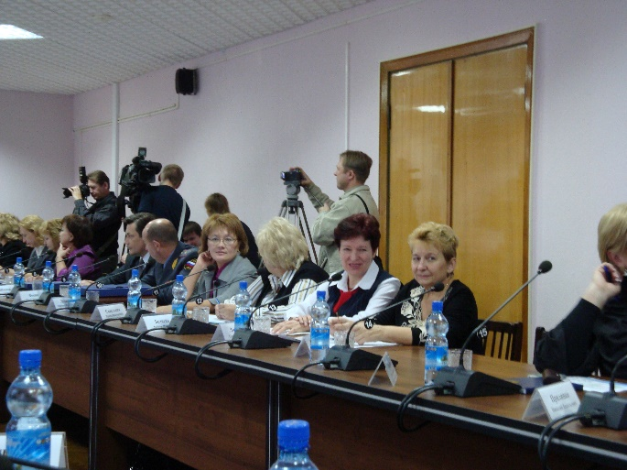
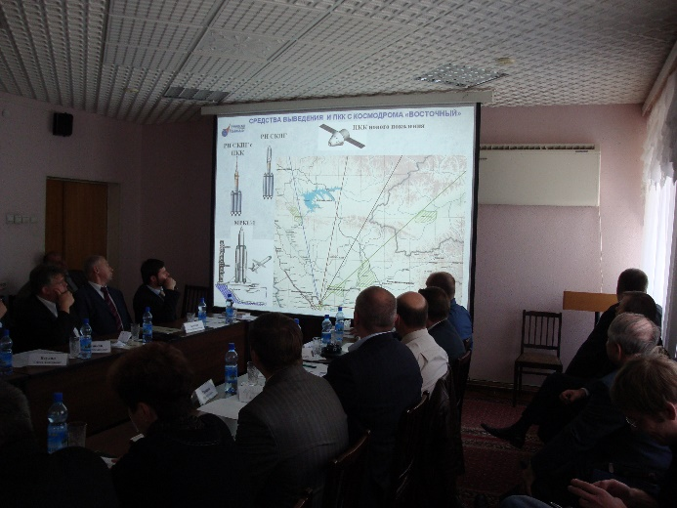 | 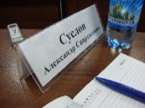

11 ноября 2009 год министр ЭРПТ АО М.В.Дедюшко направила (письмо №6154-С/2634) начальнику межрайонной инспеции ФНС №1 по Амурской области И.В.Бутовец информацию о космодроме «Восточный». Ответ на обращение от 30.10.2009 №10-44-1/46570. (исп.С.А.С.)

12 ноября 2009 года заместитель руководителя Федерального космического агентства В.П.Ремишевский подготовил (письмо №ВР-34-9106) информацию о космодроме «Восточный».

13 ноября 2009 года губернатор Амурской области О.Н.Кожемяко направил (письмо №01-2-4554) председателю Правительства РФ В.В.Путину просьбу рассмотреть возможность оказания федеральной поддержки в завершении строительства спортивного комплекса в ЗАТО «Углегорск»

19 ноября 2009 года губернатор Амурской области О.Н.Кожемяко направил (письмо №01-2-4642) председателю Правительства РФ В.В.Путину просьбу решения задачи создания нового жилого города для строителей и сотрудников создаваемого космодрома.

25 ноября 2009 года заместитель председателя Правительства Амурской области Т.А.Чусова направила (письмо №01-9-4707) полномочному представителю Президента РФ в ДФО информацию о деятельности Правительства Амурской области и предложения по выполнению Указа Президента РФ от 06 ноября 2007 года и поручения Президента РФ от 06 ноября 2007 года №К 4950.

04 декабря 2009 года губернатор Амурской области О.Н.Кожемяко направил (письмо №01-4-4866) председателю Правительства РФ В.В.Путину просьбу ускорить согласование подпрограммы создания обеспечивающей инфраструктуры космодрома «Восточный» в рамках ФЦП «Развития российских космодромов на 2006-2015 годы» и предложение организовать координацию работ по созданию космодрома путем возложения ее на заместителя Председателя Правительства РФ.

16 декабря 2009 года подписано распоряжение губернатора Амурской области №370-р о создании рабочей группы для подготовки проекта долгосрочной целевой программы «Использование результатов космической деятельности космической деятельности в интересах социально-экономического развития Амурской области».

22 декабря 2009 года заместитель руководителя Федерального космического агентства В.П.Ремишевский направил (письмо №ВР-16-10439) губернатору Амурской области О.Н.Кожемяко просьбу дать указания об уведомлении в возможно короткие сроки правообладателей земельных участков, расположенных в границах резервируемого для создания космодрома «Восточный» района.

28 декабря 2009 года руководитель Федерального космического агентства А.Н.Перминов направил (письмо №АП-16-10643) губернатору Амурской области О.Н.Кожемяко просьбу разместить на официальном сайте правительства Амурской области распоряжение Федерального космического агентства от 28.12.2009 №АП-272 «О резервировании земель в Амурской области для государственных нужд в целях создания космодрома «Восточный». | 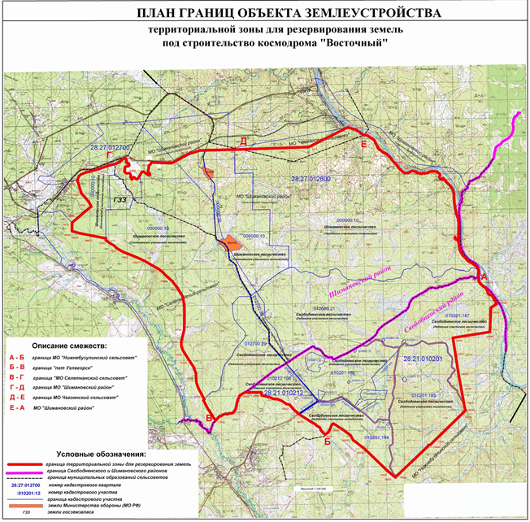

28 декабря 2008 года руководитель Экспертно-аналитической группы Межведомственного совета, генеральный директор ОАО «Научно-производственная корпорация «РЕКОД» В.Г.Безбородов направил (письмо №732-12/09) губернатору Амурской области О.Н.Кожемяко для использования в работе утвержденный протокол заседания межведомственного совета по использованияюрезультатов космической деятельности в интересах социально=экономического развития субъектов РФ при Федеральном космическом агентстве.

29 декабря 2009 года министр ЭРПТ АО М.В.Дедюшко направила (письмо №7238-С) начальнику управления средств выведения, наземной космической инфраструктуры и кооперативных связей Федерального космического агентства А.Н.Чулкову предложения к материалам по проектам концепции и подпрограммы «Создание обеспечивающей инфраструктуры космодрома «Восточный». (исп. С.А.С.)

30 декабря 2009 года информация о распоряжении Федерального космического агентства от 28.12.2009 №АП-272 «О резервировании земель в Амурской области для государственных нужд в целях создания космодрома «Восточный» размещена на портале Правительства Амурской области в подразделе «Космическая деятельность» разделе «Экономика».

Глава администрации Амурской области Кожемяко Олег Николаевич с 16-20 октября 2008 года.
Командующий Космическими войсками Российской Федерации О.Н.Остапенко.
Руководитель Федерального космического агентства А.Н.Перминов.

